Практическая работа № 4

«Схема расположения элементов фундамента по заданным параметрам»
Цель работы: закрепить теоретический материал, научиться выполнять схему расположения элементов фундамента.
Содержание работы: на миллиметровой бумаге формата A4 в масштабе 1:100 выполнить схему расположения элементов фундамента согласно заданным вариантам. Образец работы показан на рисунке 4.1.
Исходные данные: Практическая работа выполняется на основе плана первого этажа малоэтажного жилого дома (по материалам практической работы №3).
Указания к выполнению: Выбираем конструкцию сборных ленточных фундаментов из бетонных блоков. На схеме расположения элементов фундамента показать только местоположение бетонных блоков с привязкой несущих наружных стен 130 мм внутрь, 370 или 470 мм наружу ( в зависимости от толщины стены 510 или 640 мм), самонесущих наружных стен 500 или 600 мм наружу, несущих и самонесущих внутренних – 200 - 200 или 150 -150 мм. Марки фундаментных блоков выбрать по номенклатуре изделий (см. приложение 1).
Методические указания: Схему расположения элементов фундамента выполняют в виде плана фундамента. Планом фундамента называют разрез здания на уровне обреза фундамента. На этом плане показывают конфигурацию фундаментов под капитальные несущие и самонесущие стены толщиной 640, 510 и 250 мм. План фундамента выполняется с вычерчивания координационных осей. Затем показывают привязку стен подвалов и техподполий к осям. Толщину фундаментных блоков b под наружные стены принимают равными 500 или 600 мм, под внутренние стены толщиной 380 мм – 400 мм, под стены толщиной 250 мм – 300 мм.
Элементы фундаментов обводятся сплошными основными линиями. На месте расположения фундаментных блоков проставляются их позиции. Марки блоков обозначаются в спецификации сборных железобетонных элементов, составленной по форме 1 (см. приложение 2). Монолитные участки нумеруются на выносных полках по принципу Ум1, Ум2 и т.д. Обязательной является простановка привязки фундаментных блоков к осям.
На схеме расположения элементов фундамента слева и снизу показываются размеры между осями и крайними осями.
Марки выбранных фундаментных блоков вносят в таблицу спецификации сборных железобетонных элементов (форму и размеры таблицы см. приложение 2).

Таблица 4.1 Пример заполнения спецификации сборных бетонных блоков
Поз. | Обозначение | Наименование | Коли-  чество | Масса  ед. кг | Приме-  чание
 |  | Фундаментные блоки
1 | ГОСТ 13579-78 | ФБС 24.5.6 т |  | 1630
2 | ГОСТ 13579-78 | ФБС 12.5.6 т |  | 827
3 | ГОСТ 13579-78 | ФБС 9.5.6 т |  | 610
ФБ-1 | ГОСТ 13579-78 | ФБС 24.3.6 т | 7 | 1000

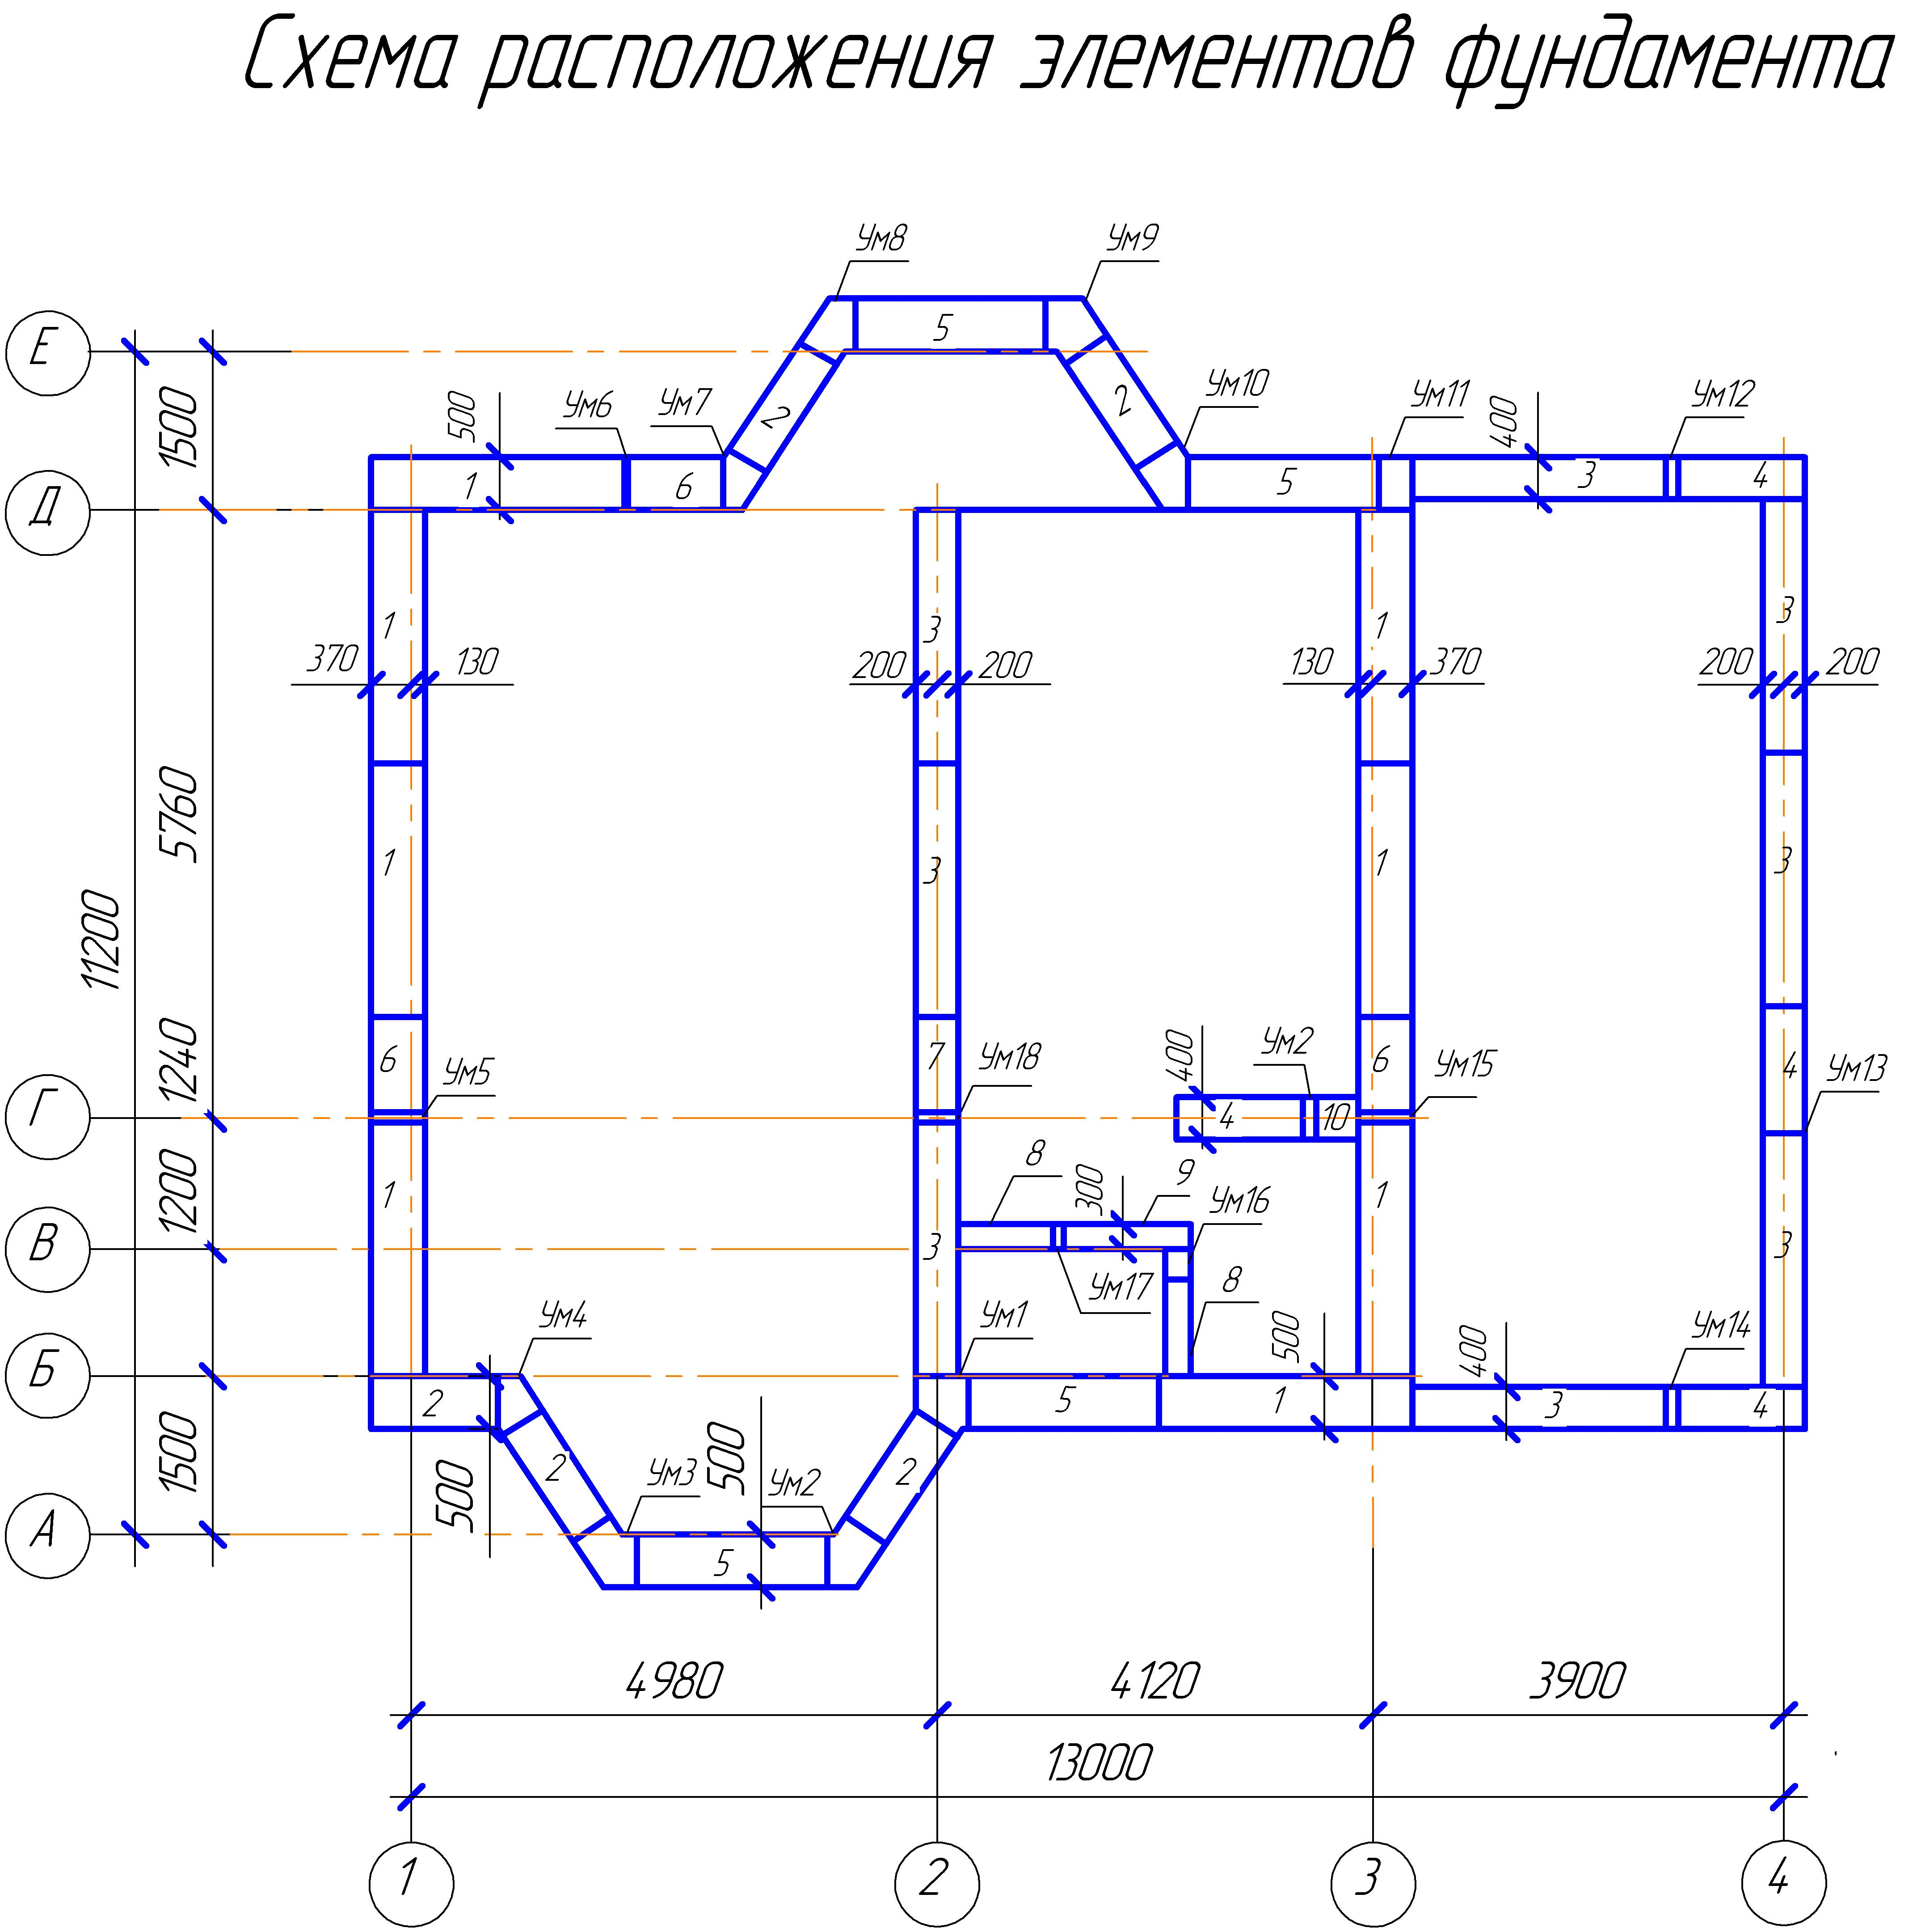

Рис. 4.1

Образец практической работы № 4

Контрольные вопросы:
  - Какие конструктивные схемы фундаментов вы знаете?
  - Какие фундаменты называются ленточными?
  - Какие конструктивные решения ленточных фундаментов вы знаете?
  - Как выполняются бутовые и бутобетонные ленточные фундаменты?
  - Как выполняются сборные ленточные фундаменты?

Литература: 1. Н.П. Вильчик Архитектура зданий, Москва, Инфра-М, 2015.

Приложение 1 Номенклатура продукции, выпускаемая заводами ЖБИ г. Рязани и др.
№ п/п | наименование | размер, мм |  |  | вес/тн | маш/ норма | цена,Р
№ п/п | наименование | длина | ширина | высота | вес/тн | маш/ норма | Рязань 6 | Рязань 2 | Ржев | Воскресен | Вязьма
1 | 2 | 3 | 4 | 5 | 6 | 7 | 8 | 9 | 10 | 11 | 12
ФУНДАМЕНТНЫЕ БЛОКИ
1 | ФБС 4-2-2 | 390 | 190 | 188 | 0,031 | 648 |  |  |  | 57
1 | ФБС 4-3-3т | 380 | 300 | 280 | 0,08 | 250 |  |  |  |  | 290
1 | ФБС 4-3-6т | 380 | 300 | 580 | 0,16 | 125 |  |  |  |  | 528
1 | ФБС 4-4-3т | 380 | 400 | 280 | 0,1 | 200 |  |  |  |  | 342
1 | ФБС 4-4-6т | 380 | 400 | 580 | 0,21 | 94 |  |  |  |  | 675
1 | ФБС 4-6-6т | 380 | 600 | 580 | 0,32 | 62 |  |  |  |  | 869
1 | ФБС 5-3-3т | 500 | 300 | 300 | 0,096 | 208 |  |  |  | 245
1 | ФБС 6-3-6т | 580 | 300 | 580 | 0,24 | 82 |  |  |  |  | 780
1 | ФБС 6-4-6т | 580 | 400 | 580 | 0,32 | 62 |  |  |  |  | 841
2 | ФБС 8-3-6т | 800 | 300 | 580 | 0,332 | 60 |  |  |  | 667
3 | ФБС 8-4-6т | 800 | 400 | 580 | 0,443 | 45 |  |  |  | 878
4 | ФБС 8-5-6т | 800 | 500 | 580 | 0,554 | 36 |  |  |  | 1066
5 | ФБС 8-6-6т | 800 | 600 | 580 | 0,665 | 30 |  |  |  | 1267
6 | ФБС 9-3-3т | 880 | 300 | 280 | 0,17 | 117 |  |  | 321 |  | 562
6 | ФБС 9-3-5т | 880 | 300 | 480 | 0,31 | 64 |  |  |  |  | 837
7 | ФБС 9-3-6т | 880 | 300 | 580 | 0,37 | 54 | 780 | 775 | 759 |  | 829
8 | ФБС 9-4-6т | 880 | 400 | 580 | 0,487 | 41 | 1027 | 1020 | 907 |  | 955
8 | ФБС 9-4-3т | 880 | 400 | 280 | 0,24 | 82 |  |  |  |  | 810
9 | ФБС 9-5-6т | 880 | 500 | 580 | 0,61 | 33 | 1284 | 1280 | 1135 |  | 1114
10 | ФБС 9-6-3т | 880 | 600 | 280 | 0,36 | 54 |  |  |  |  | 869
10 | ФБС 9-6-6т | 880 | 600 | 580 | 0,732 | 27 | 1553 | 1551 | 1365 |  | 1362
11 | ФБС 12-3-3т | 1180 | 300 | 280 | 0,27 | 74 |  |  | 500 |  | 767
12 | ФБС 12-3-6т | 1180 | 300 | 580 | 0,57 | 35 | 1086 | 1080 | 933 | 1080 | 997
13 | ФБС 12-4-3т | 1180 | 400 | 280 | 0,32 | 62 | 679 | 663 | 660 | 665 | 806
14 | ФБС 12-4-6т | 1180 | 400 | 580 | 0,64 | 31 | 1384 | 1380 | 1218 | 1375 | 1329
15 | ФБС 12-5-3т | 1180 | 500 | 280 | 0,38 | 52 | 827 | 830 | 803 |  | 877
16 | ФБС 12-5-6т | 1180 | 500 | 580 | 0,827 | 24 | 1725 | 1720 | 1520 | 1715 | 1510
17 | ФБС 12-6-3т | 1180 | 600 | 280 | 0,46 | 43 | 1001 | 1000 | 883 |  | 966
18 | ФБС 12-6-6т | 1180 | 600 | 580 | 0,96 | 20 | 2077 | 2060 | 2013 | 2065 | 1788
19 | ФБС 18-4-6т | 1780 | 400 | 580 | 0,97 | 20 |  |  | 1869
20 | ФБС 18-5-6т | 1780 | 500 | 580 | 1,2 | 16 |  |  | 2339
21 | ФБС 24-2-6т | 2380 | 200 | 580 | 0,685 | 29 |  | 1527
22 | ФБС 24-3-6т | 2380 | 300 | 580 | 1,015 | 20 | 1910 | 1900 | 1870 | 1913 | 1818
23 | ФБТ 24-3-6т | 2380 | 300 | 580 | 1 | 20 | 1470
24 | ФБС 24-4-4т | 2380 | 400 | 380 | 1,873 | 22 |  |  |  |  | 2087
24 | ФБС 24-4-6т | 2380 | 400 | 580 | 1,3 | 15 | 2340 | 2400 | 2447 | 2347 | 2469
24 | ФБС 24-4-5т | 2380 | 400 | 480 | 1,1 | 18 |  |  |  |  | 2216
25 | ФБС 24-5-3т | 2380 | 500 | 280 | 0,8 | 24 |  |  |  |  | 1487
25 | ФБС 24-5-6т | 2380 | 500 | 580 | 1,63 | 12 | 2945 | 3080 | 3080 | 2845 | 3013
26 | ФБС 24-6-3т | 2380 | 600 | 280 | 0,96 | 20 |  |  |  |  | 2003
26 | ФБС 24-6-6т | 2380 | 600 | 580 | 2,04 | 10 | 3472 | 3600 | 3663 | 3360 | 3573
ФУНДАМЕНТЫ ЛЕНТОЧНЫЕ
27 | ФЛ 6-12-4 | 1180 | 600 | 300 | 0,45 | 40 |  |  |  |  | 1340
28 | ФЛ 6-24-4 | 2380 | 600 | 300 | 0,93 | 20 |  |  |  |  | 2155
29 | ФЛ 8-12-1-4 | 1180 | 800 | 300 | 0,55 | 33 |  |  | 1339
30 | ФЛ 8-12-3 | 1180 | 800 | 300 | 0,685 | 29 | 1740 | 1710 |  |  | 1570
31 | ФЛ 8-12-4 | 1180 | 800 | 300 | 0,685 | 29 |  |  |  |  | 1583
32 | ФЛ 8-24-3 | 2380 | 800 | 300 | 1,395 | 14 | 3620 | 3600 |  |  | 2659
33 | ФЛ 8-24-4 | 2380 | 800 | 300 | 1,395 | 14 |  |  |  |  | 2773
34 | ФЛ 10-8-2 | 780 | 1000 | 300 | 0,495 | 40 |  |  |  |  | 1220
35 | ФЛ 10-8-3 | 780 | 1000 | 300 | 0,495 | 40 |  |  |  |  | 1374
36 | ФЛ 10-8-4 | 780 | 1000 | 300 | 0,495 | 40 |  |  |  |  | 1409
37 | ФЛ 10-12-1-4 | 1180 | 1000 | 300 | 0,65 | 26 |  |  | 1625
38 | ФЛ 10-12-2 | 1180 | 1000 | 300 | 0,75 | 26 |  |  |  |  | 1654
39 | ФЛ 10-12-3 | 1180 | 1000 | 300 | 0,75 | 26 | 2080 | 2045 |  |  | 1678
40 | ФЛ 10-12-4 | 1180 | 1000 | 300 | 0,75 | 26 | 2298 |  |  |  | 1725
41 | ФЛ 10-24-2 | 2380 | 1000 | 300 | 1,52 | 13 |  |  |  |  | 3168
42 | ФЛ 10-24-3 | 2380 | 1000 | 300 | 1,52 | 13 | 4210 | 4311 |  |  | 3187
43 | ФЛ 10-24-4 | 2380 | 1000 | 300 | 1,52 | 13 | 4766 |  |  |  | 3279
44 | ФЛ 12-8-2 | 780 | 1200 | 300 | 0,5 | 35 |  |  |  |  | 1660
45 | ФЛ 12-8-3 | 780 | 1200 | 300 | 0,57 | 35 |  | 2286
46 | ФЛ 12-12-1-4 | 1180 | 1200 | 300 | 0,78 | 22 |  |  | 2071
47 | ФЛ 12-12-2 | 1180 | 1200 | 300 | 0,87 | 22 |  |  |  |  | 2005
48 | ФЛ 12-12-3 | 1180 | 1200 | 300 | 0,87 | 22 | 2590 | 2547 |  |  | 2046
49 | ФЛ 12-12-4 | 1180 | 1200 | 300 | 0,87 | 22 | 2840 |  |  |  | 2137
50 | ФЛ 12-24-2 | 2380 | 1200 | 300 | 1,76 | 11 |  |  |  |  | 3792
51 | ФЛ 12-24-3 | 2380 | 1200 | 300 | 1,76 | 11 | 5360 | 5265 |  |  | 3907
52 | ФЛ 12-24-4 | 2380 | 1200 | 300 | 1,8 | 11 | 5807 |  |  |  | 4016
53 | ФЛ 14-8-2 | 780 | 1400 | 300 | 0,58 | 30 |  |  |  |  | 1793
54 | ФЛ 14-8-3 | 780 | 1400 | 300 | 0,685 | 30 |  | 2646 |  |  | 1939
55 | ФЛ 14-12-1-4 | 1180 | 1400 | 300 | 0,91 | 20 |  |  | 2454
56 | ФЛ 14-12-2 | 1180 | 1400 | 300 | 0,91 | 20
57 | ФЛ 14-12-3 | 1180 | 1400 | 300 | 1,04 | 20 | 3010 | 2960 |  |  | 2643
58 | ФЛ 14-12-4 | 1180 | 1400 | 300 | 1,04 | 20 |  |  |  |  | 2835
59 | ФЛ 14-24-2 | 2380 | 1400 | 300 | 2,05 | 8 | 5999 |  |  |  | 5022
60 | ФЛ 14-24-3 | 2380 | 1400 | 300 | 2,11 | 8 | 6590 | 6473 |  |  | 5217
61 | ФЛ 14-24-4 | 2380 | 1400 | 400 | 2,11 | 8 | 7199 |  |  |  | 5568
62 | ФЛ 16-8-2 | 780 | 1600 | 300 | 0,8 | 24
63 | ФЛ 16-8-3 | 780 | 1600 | 300 | 0,8 | 24 |  |  |  |  | 2636
64 | ФЛ 16-12-1-4 | 1180 | 1600 | 300 | 1,03 | 16 |  |  | 2683
65 | ФЛ 16-12-2 | 1180 | 1600 | 300 | 1,215 | 16 |  |  |  |  | 3042
66 | ФЛ 16-12-3 | 1180 | 1600 | 300 | 1,22 | 16 | 3715 | 3653 |  |  | 3258
67 | ФЛ 16-12-4 | 1180 | 1600 | 300 | 1,24 | 16 | 4325 |  |  |  | 3718
68 | ФЛ 16-24-2 | 2380 | 1600 | 300 | 2,47 | 8 |  |  |  |  | 5759
69 | ФЛ 16-24-3 | 2380 | 1600 | 300 | 2,47 | 8 | 7530 | 7400 |  |  | 6167
70 | ФЛ 16-24-4 | 2380 | 1600 | 300 | 2,5 | 8 | 8943 |  |  |  | 7017
71 | ФЛ 20-8-2 | 780 | 2000 | 500 | 1,25 | 16 |  |  |  |  | 3558
72 | ФЛ 20-8-3 | 780 | 2000 | 500 | 1,25 | 16 |  |  |  |  | 3898
73 | ФЛ 20-12-1-4 | 1180 | 2000 | 500 | 1,95 | 10 |  |  | 4179
74 | ФЛ 20-12-2 | 1180 | 2000 | 500 | 1,95 | 10 |  |  |  |  | 4516
75 | ФЛ 20-12-3 | 1180 | 2000 | 500 | 1,95 | 10 | 6165 | 6061 |  |  | 4629
76 | ФЛ 20-12-4 | 1180 | 2000 | 500 | 1,95 | 10 | 6910 |  |  |  | 4955
77 | ФЛ 20-24-2 | 2380 | 2000 | 500 | 4,05 | 5
78 | ФЛ 20-24-3 | 2380 | 2000 | 500 | 4,05 | 5 |  | 12690
79 | ФЛ 24-8-2 | 780 | 2400 | 500 | 1,45 | 14 |  |  |  |  | 4096
80 | ФЛ 24-8-3 | 780 | 2400 | 500 | 1,45 | 14 |  |  |  |  | 4237
81 | ФЛ 24-12-1-4 | 1180 | 2400 | 500 | 2,3 | 8 |  |  | 5593
82 | ФЛ 24-12-2 | 1180 | 2400 | 500 | 2,3 | 8 |  |  |  |  | 6193
83 | ФЛ 24-12-3 | 1180 | 2400 | 500 | 2,3 | 8 |  |  |  |  | 6629
84 | ФЛ 24-12-4 | 1180 | 2400 | 500 | 2,3 | 8 |  |  |  |  | 7084
85 | ФЛ 28-12-1-4 | 1180 | 2800 | 500 | 2,82 | 7 |  |  | 6589
86 | ФЛ 28-12-2 | 1180 | 2800 | 500 | 2,82 | 7 |  |  |  |  | 7391
Приложение 2

Спецификация сборных железобетонных элементов форма 1

Пози-  ция | Обозначение | Наименование | Кол-  Во | Мас-  са ед  кг | Примеча-  ние
15 | 60 | 65 | 10 | 15 | 20

